Установка и настройка интеграции ЭСФ Казахстан с автоматизацией Стандарт-Н
- Копируем каталог с новым Сводным менеджером
- Заходим на сайт https://esf.gov.kz:8443/esf-web/login (ИС ЭСФ) и пробуем зайти систему, первое что будет нужно если ни разу не входили на данном компьютере – это установка NCALayer.
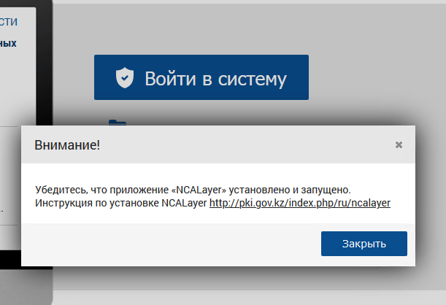
Для устранения проблемы переходим по указанной ссылке на сайт https://pki.gov.kz/ и скачиваем свежую версию программы NCALayer, устанавливаем программу. После установки обязательно перезагрузить компьютер, как как изменения не будет применены.
- После установки она запустится, и будет находится внизу на панели
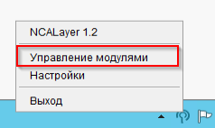
Открываем на ней меню (правой кнопкой мыши), выбираем «Управление модулями» и ищем модуль ИС ЭСФ

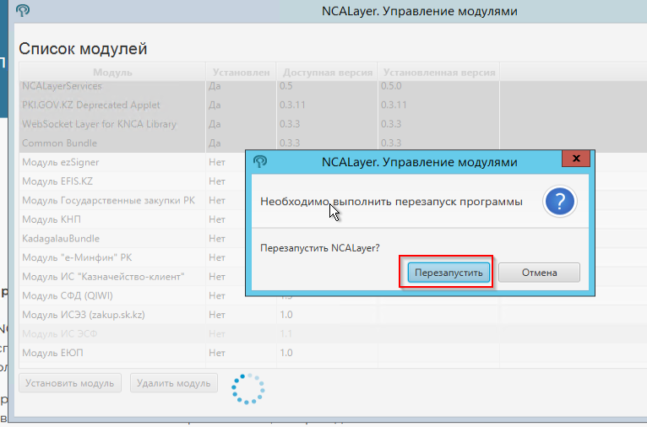
нажимаем кнопку «Установить модуль». После установки подтверждаем перезапуск программы.
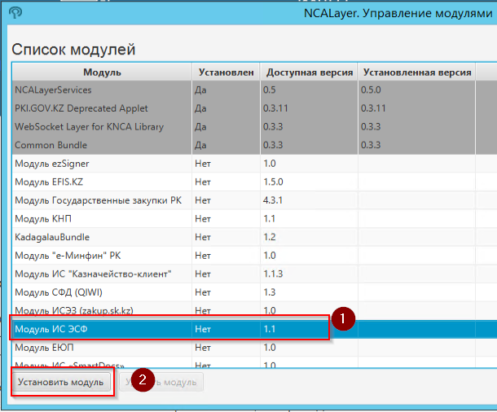
- Заходим на сайт https://www.java.com/getjava и скачиваем свежую версию java, устанавливаем. Идем в базу сводника, таблица JT$PARAMS, прописываем параметр «Путь до java.exe».
- В каталоге C:\Standart-N\ManagerJT должны быть установлены рабочие каталоги:
- Localserver – сервер подписи;
- ssl – папка с библиотеками ssl, дополнительно можно скачать установку OpenSSl https://slproweb.com/products/Win32OpenSSL.html;
- sert – папка с сертификатами клиента, в эту папку нужно разместить сертификаты полученные от клиента.
Если установка сводной базы осуществлялась с дистибутива от мая 2020 года и далее, то данные каталоги будут присутствовать по умолчанию, в противном случае нужно их нужно установить самостоятельно со схожего клиента (ЮМФ, Би-би Фарм и т.п.)
- Идем в базу сводника, таблица JT$PARAMS.

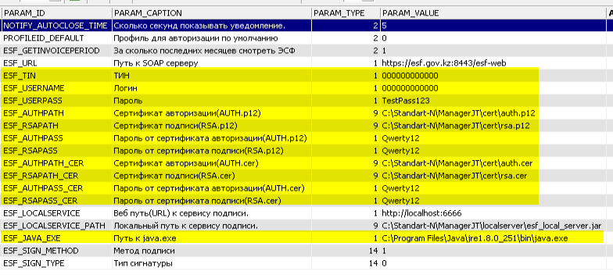

Прописываем пути к сертификатам (если сертификаты установлены не по базовому пути), ИНН и пароли к сертификатам (данную информацию должен предоставить клиент). По умолчанию при установке сводника пути уже прописаны на C:\Standart-N\ManagerJT, если установка производилась по другому пути – меняем на верный
Проверить все настройки возможно и в самом Сводном менеджере (на момент написания инструкции только просмотр – запись еще не реализована). Для этого заходим в Менеджер ЭСФ с в самом правом верхнем углу кликает на значок настроек

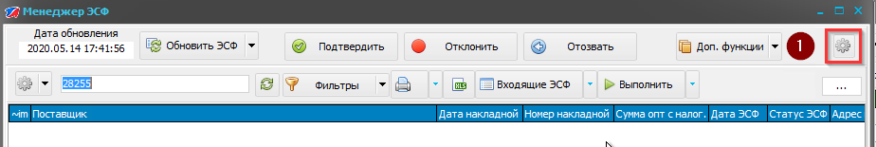

Откроется форма вида
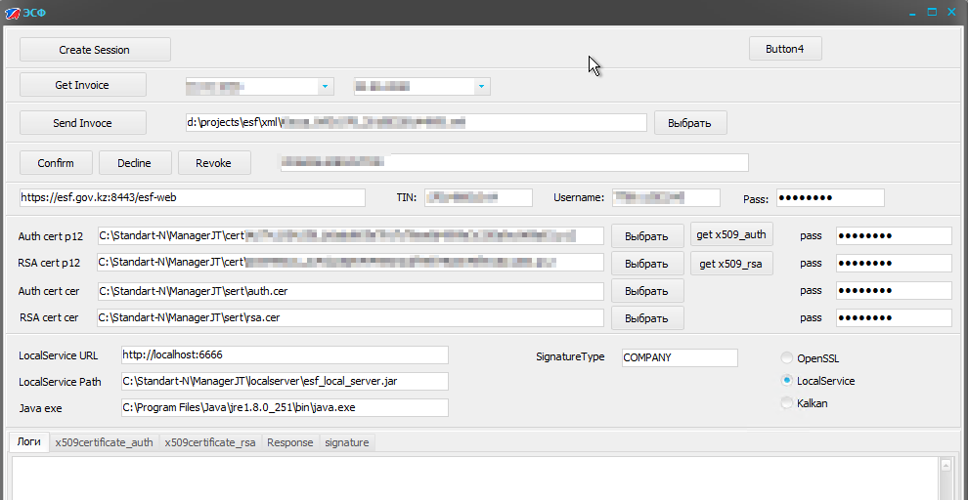
- Импортируем сертификаты *.p12 клиента на компьютер
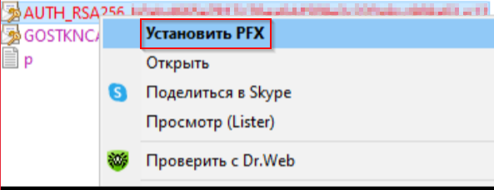
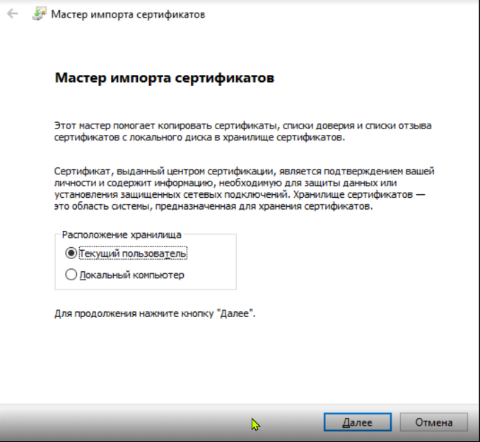
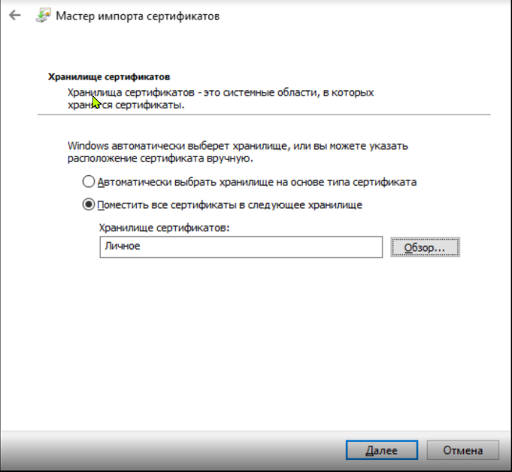
Аналогично поступаем со вторым сертификатом GOSTKNCA.p12
- Заходим в управление сертификатами. Для этого в поиске приложений набираем «Сертиф…»
- 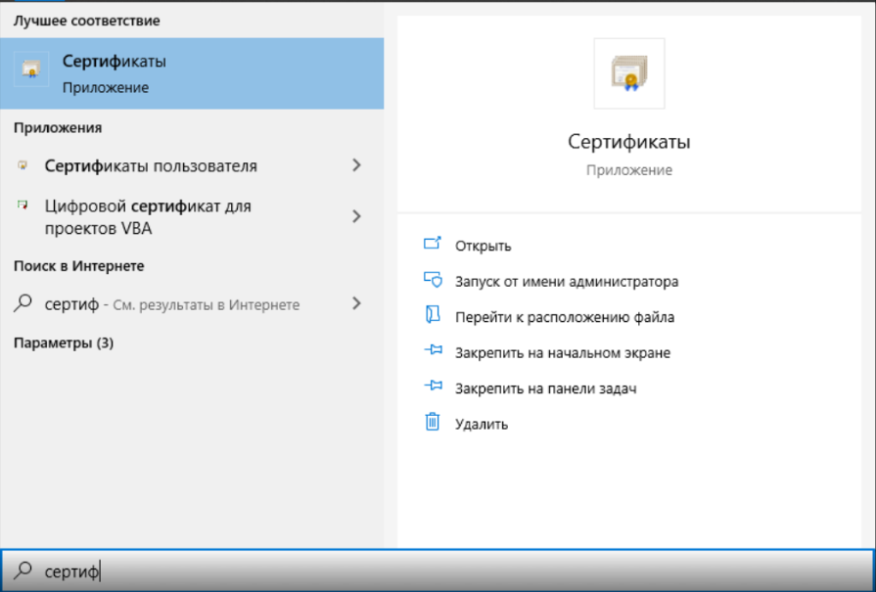
Для windows 7
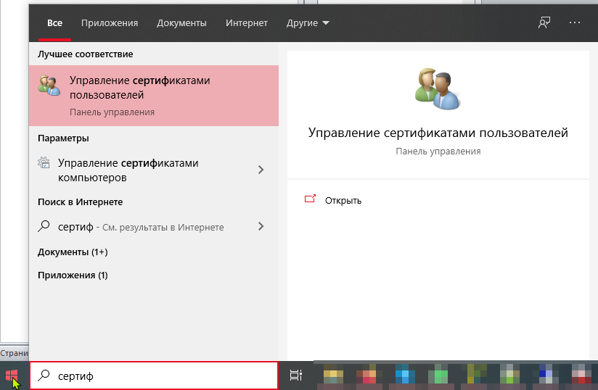
Для windows 10
или через «Выполнить», для windows 10нужно на значке Пуск нажать правой кнопкой мыши и выйдет меню, выбрать «Выполнить» и набрать команду certmgr.msc

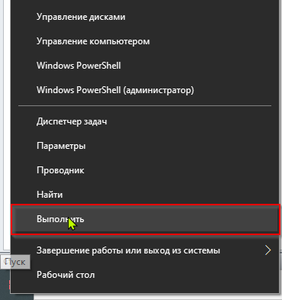

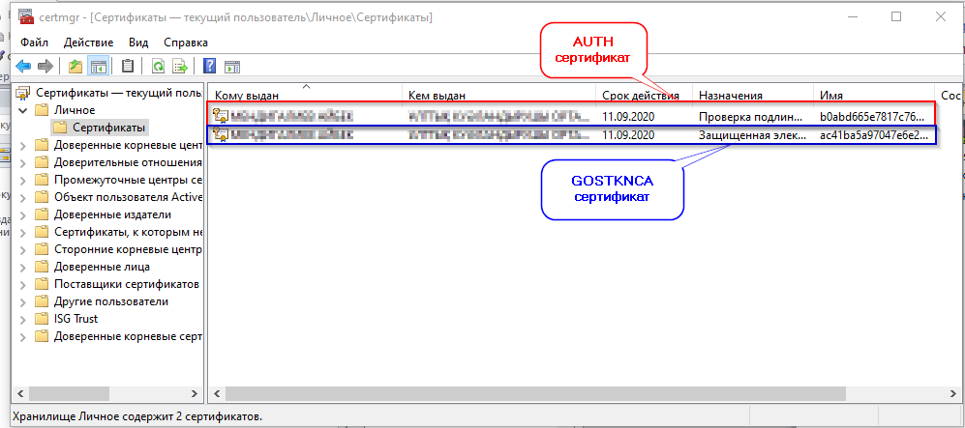

- Для каждого сертификата делаем копию ключа в формате *.cer. Для этого правой кнопкой мыши, появится меню, в нем выбираем Все задачи – Экспорт

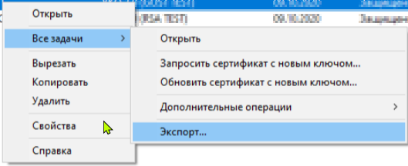
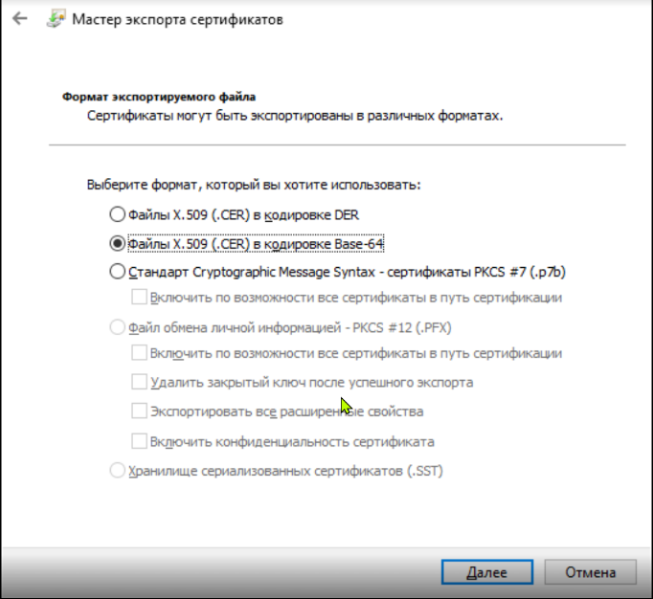
Сертификат по умолчанию будет сохранен в C:\Windows\System32, находим его в этой папке и копируем себе в каталог, туда, где у нас в настройках системы прописан пути к ESF_AUTHPATH_CER и ESF_RSAPATH_CER.
- После того как все настройки произведены пробуем скачать данные с сайта ЭСФ, для этого в Менеджер ЭСФ нажимаем кнопку Обновить ЭСФ

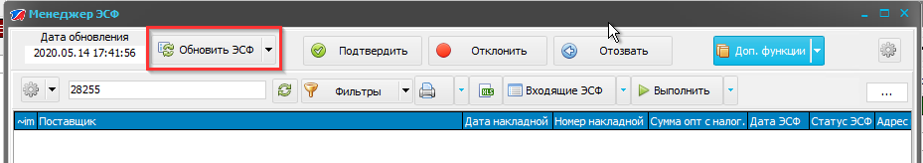

Если все хорошо, данные начнут скачиваться о чем будет выведена информация
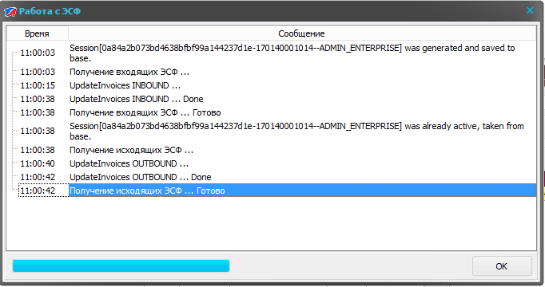
Нажимаем кнопку <ОК> и данные отобразятся в таблице

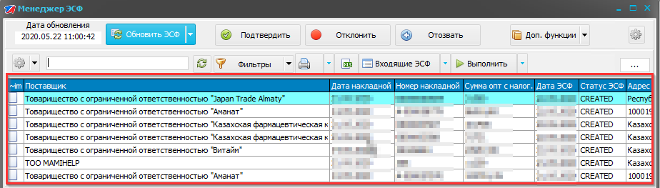
При наличии ошибок нужно проверить:
- Зайти на сайт ЭСФ под указанным в настройках программы сертификатом и логином и паролем – должен зайти
- Если на сайт заходит нормально проверяем правильно ли указаны у нас пути и названия файлов в настройке ЭСФ
Инструкция составлена:
Специалист отдела внедрения
Остасевич А.В., 08 мая 2020 г.

